Sistema de Gestión de Trámites

Especificación de Caso de Uso de Sistema: DSTCUS.02.08 Cambiar Etapa

Versión 1.0

17/11/2011

Histórico de Versiones

|  |  |  |  |
| --- | --- | --- | --- |
| **Fecha** | **Versión** | **Descripción** | **Autor** |
| 19/12/2011 | 1.0 | Creación del documento | Alejandra Alba Lobera |
| 22/12/2011 | 1.1 | Modificación de flujo descrito. | Patricia Vázquez Montellano. |
|  |  |  |  |
|  |  |  |  |
|  |  |  |  |

Tabla de Contenido

1 Introducción 5

1.1 Objetivo 5

1.2 Definiciones, acrónimos y abreviaturas 5

1.3 Referencias 5

1.4 Diagrama de Casos de Uso 6

2 CU.02.08.01 – BuscarSolicitud 7

3 CU.02.08.02 – BuscarSolicitudDeEtapa 8

3.1 Descripción Breve 8

3.2 Actores 8

3.1 Condiciones Previas 8

3.1.1 El usuario deberá iniciar sesión en el sistema. 8

3.1.2 El usuario deberá ubicarse en la pantalla indicada. 8

3.1.3 El registro ya ha sido evaluado previamente 8

3.1.4 El usuario deberá realizar una búsqueda de trámites. 8

3.1.5 El registro ya ha sido recibido previamente en el área correspondiente. 8

3.2 Flujo de Eventos 8

3.2.1 Flujo Básico 8

3.3 Flujos alternos 9

3.4 Condiciones Posteriores 9

3.5 Diagrama 10

3.6 Observaciones 10

4 CU.02.08.03 – GenerarCambioDeEtapa 11

4.1 Descripción Breve 11

4.2 Actores 11

4.3 Condiciones Previas 11

4.3.1 El usuario deberá iniciar sesión en el sistema. 11

4.3.2 El usuario deberá realizar una búsqueda de trámites. 11

4.4 Flujo de Eventos 11

4.4.1 Flujo Básico 11

4.5 Flujos alternos 13

4.6 Condiciones Posteriores 13

4.7 Diagrama 14

4.8 Observaciones 14

5 CU.02.08.04 – ImprimirCambioDeEtapa 15

5.1 Descripción Breve 15

5.1 Actores 15

5.2 Condiciones Previas 15

5.2.1 El usuario deberá iniciar sesión en el sistema. 15

5.2.2 El usuario deberá realizar una búsqueda de trámites. 15

5.3 Flujo de Eventos 15

5.3.1 Flujo Básico 15

5.4 Flujos alternos 15

5.5 Condiciones Posteriores 15

5.6 Diagrama 16

5.7 Observaciones 16

6 Firmas de elaboración, revisión y aprobación 17

**Especificación de Caso de Uso de Sistema: DSTCUS.02.08 Cambiar Etapa**

# Introducción

## Objetivo

El usuario realiza el correspondiente cambio de etapa en los trámites dentro del sistema de gestión de trámites.

## Definiciones, acrónimos y abreviaturas

N/A.

## Referencias

* 5_7_2_A15F1_DSTVIS Documento de Vision.docx.
* 5_7_2_A15F2_DSTDER Especificación de Requerimientos.docx.
* DSTMSG-MensajesDelSistema.docx.
* DSTRNS-ReglasDeNegocioDelSistema.docx.
* Para conocer el detalle de los flujos de los Casos de Uso que tienen relación con el seguimiento de las actividades de este proceso:
* Refiérase al Caso de Uso <<DSTCUS.00.00-GestionarBusqueda.docx>>.
* Refiérase al Caso de Uso <<DSTCUS.02.07-GestionarRecepciónTrámitesVentanillaUnica.docx>>.
* Refiérase al Caso de Uso <<DSTCUS.02.12 EmitirEvaluaciónTécnica.docx>>.
* Refiérase al Caso de Uso <<DSTCUS.00.17 GestionarSeguimientoPNC.docx>>.
* DSTCUS.02.07-GestionarRecepciónTrámitesVentanillaUnica.docx

## Diagrama de Casos de Uso



Especificación de Casos de Uso de Sistema: CU.02.08.01-BuscarSolicitud

# CU.02.08.01 – BuscarSolicitud

Refiérase al Caso de Uso <<CU.00.00.01 Buscar Solicitud>> descrito en el documento **DSTCUS.00.00-GestionarBusqueda.docx**>>.

Especificación de Casos de Uso de Sistema: CU.02.08.02-Buscar

# CU.02.08.02 – Buscar

## Descripción Breve

El usuario genera una búsqueda de una solicitud que desea cambiar de etapa para continuar con su proceso dentro del sistema de gestión de trámites.

## Actores

**Administrador**.- Actor encargado de administrar los elementos estructurales y funcionales del sistema.

**Área/ Responsable de área** Es la persona autorizada para realizar una búsqueda del trámite al que se le generará cambio de etapa en el sistema.

El conjunto de los actores antes citados en lo subsecuente se les denominará USUARIO.

## Condiciones Previas

### El usuario deberá iniciar sesión en el sistema.

El usuario inicia una sesión en el sistema introduciendo el nombre de usuario y contraseña.

### El usuario deberá ubicarse en la pantalla indicada.

El usuario deberá seleccionar la opción “Gestión de Trámites” del menú principal de modo que las opciones anidadas se expandan, luego deberá seleccionar la opción “Procesos” y posteriormente la opción “Cambiar Etapa” al realizar esto el sistema presentará al usuario la pantalla seleccionada.

## Flujo de Eventos

### Flujo Básico

| **Flujo Básico** | | | |
| --- | --- | --- | --- |
| **Usuario** | | **Sistema** | |
| 01 | El caso de uso inicia cuando introduce un criterio de búsqueda y selecciona la opción de “Buscar”. | 02 | Muestra los datos de la solicitud en el listado de histórico de las etapas.  En caso de que el sistema no encuentre datos del filtro, mostrará mensaje de alerta:   * Ver documento DSTMSG Mensajes del Sistema (MSG21)   Ir al punto 04. |
| 03 | Si desea:   * Cambiar de etapa la solicitud:   Refiérase al Caso de Uso <<CU.02.08.03-GenerarCambioDeEtapa>>.   * Imprimir:   Refiérase al Caso de Uso <<CU.02.08.04-ImprimirCambioEtapa>>. |  |  |
| 04 | Fin de caso |  |  |

## Flujos alternos

No aplica

## Condiciones Posteriores

No aplica.

## Diagrama

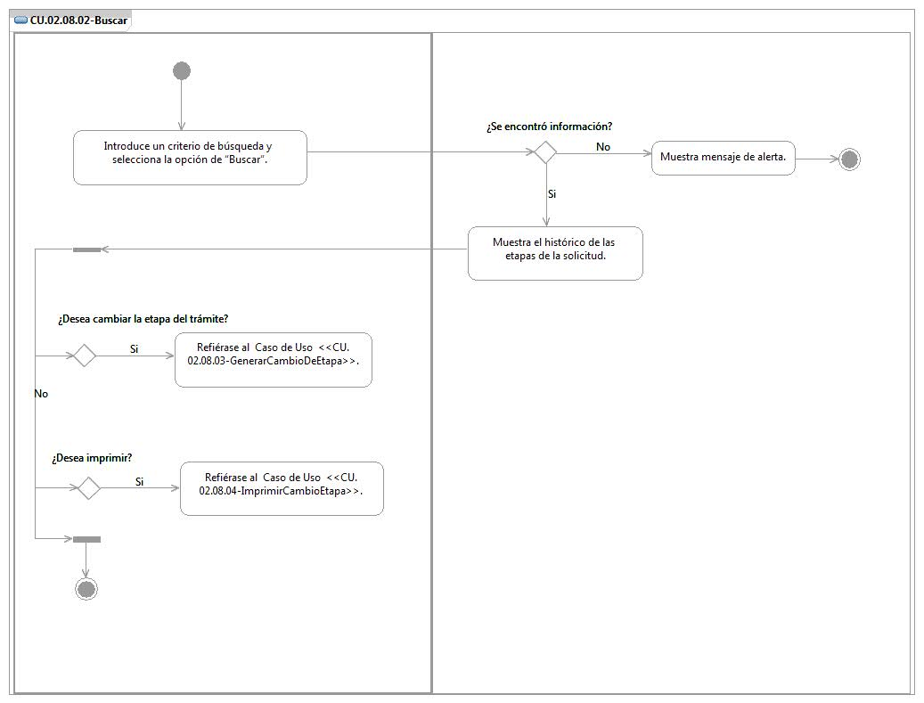

## Observaciones

|  |  |
| --- | --- |
| **Fecha** | **Observaciones** |
|  |  |

Especificación de Casos de Uso de Sistema: CU.02.08.03-GenerarCambioDeEtapa

# CU.02.08.03 – GenerarCambioDeEtapa

## Descripción Breve

El usuario genera el cambio de etapa para un trámite dentro del sistema de gestión de trámites.

## Actores

**Administrador**.- Actor encargado de administrar los elementos estructurales y funcionales del sistema.

**Área/ Responsable de área** Es la persona autorizada para generar el cambio de etapas a las solicitudes correspondientes en el sistema.

El conjunto de los actores antes citados en lo subsecuente se les denominará USUARIO.

## Condiciones Previas

### El usuario deberá iniciar sesión en el sistema.

El usuario inicia una sesión en el sistema introduciendo el nombre de usuario y contraseña.

### El usuario deberá realizar una búsqueda de trámites.

El usuario podrá realizar la búsqueda de un trámite en específico, refiérase al Caso de Uso <<CU.02.08.02-Buscar>> o <<CU.02.08.01-BuscarSolicitud>>.

### La solicitud ya ha sido evaluada

El usuario podrá realizar el cambio de etapa de un trámite, sólo si éste ha recibido una evaluación técnica previamente. Ver documento DSTRNS-ReglasDeNegocioDelSistema (RNS_PP06).

### El registro ya ha sido recibido previamente en el área correspondiente.

Ver documento DSTRNS-ReglasDeNegocioDelSistema (RNS_PP03).

## Flujo de Eventos

### Flujo Básico

| **Flujo Básico** | | | |
| --- | --- | --- | --- |
| **Usuario** | | **Sistema** | |
| 01 | El caso de uso inicia cuando selecciona la opción “Nuevo”. | 02 | Habilita datos de la sección “Cambio de Etapa”. Ver documento ReglasDeNegocioDelSistema.docx (RNS_PP01).  En caso de que el trámite se encuentre en una etapa que no permita hacer el cambio, el sistema enviará un mensaje de alerta:   * Ver documento DSTMSG Mensajes del Sistema (MSG85.)   Ir al punto 10. |
| 03 | Selecciona la nueva etapa del trámite en el campo “Etapa seleccionada”.  Ver documento DSTRNS-ReglasDeNegocioDelSistema (RNS_PP04). |  |  |
| 04 | Ingresa información en el campo “Observación CIS”. |  |  |
| 05 | Indica “Anexos”. |  |  |
| 06 | Si desea:   * Seleccionar opción “Guardar”   Ir al punto 08.   * Seleccionar opción “Cancelar”   Ir al punto 11. | 07 | En caso de que la etapa a registrar sea “Conclusión en el área” valida cambio de etapa:  En caso de que esté seleccionada una resolución “Positiva”, el sistema muestra un mensaje de confirmación   * Ver documento DSTMSG Mensajes del Sistema (MSG78.)   Guarda información.  Ir al punto 09.  Ver documento DSTRNS-ReglasDeNegocioDelSistema (RNS_PP05).  En caso de que esté seleccionada una resolución “Negativa”, el sistema muestra un mensaje de confirmación   * Ver documento DSTMSG Mensajes del Sistema (MSG79.)   Guarda información.  Ir al punto 09.  Ver documento DSTRNS-ReglasDeNegocioDelSistema (RNS_PP02).  En caso de que no sean correctos los datos, el sistema mostrará un mensaje de altera:   * Ver documento DSTMSG Mensajes del Sistema (MSG77.)   Ir al punto 10.  En caso de que el trámite presente PNC pendientes, el sistema mostrará un mensaje de alerta:   * Ver documento DSTMSG Mensajes del Sistema (MSG76.)   Refiérase al Caso de Uso << DSTCUS.00.17 GestionarSeguimientoPNC.docx>>.  Ir al punto 10. |
|  |  | 08 | Agrega nueva etapa en listado de “Histórico de Etapas” |
| 09 | Si desea:   * Buscar otra solicitud:   Refiérase al Caso de Uso <<CU.02.08.02-Buscar>> o <<CU.02.08.01-BuscarSolicitud>>   * Imprimir:   Refiérase al Caso de Uso <<CU.02.08.03-ImprimirCambioEtapa>>.   * Continuar con el flujo del trámite:   Refiérase al Caso de Uso << DSTCUS.02.07-GestionarRecepciónTrámitesVentanillaUnica.docx>>. |  |  |
| 10 | Fin de caso |  |  |

## Flujos alternos

No aplica

## Condiciones Posteriores

No aplica.

## Diagrama

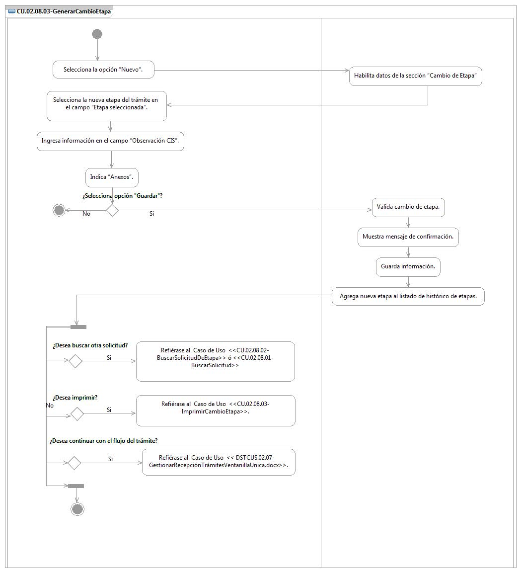

## Observaciones

|  |  |
| --- | --- |
| **Fecha** | **Observaciones** |
|  |  |

Especificación de Casos de Uso de Sistema: CU.02.08.04-ImprimirCambioEtapa

# CU.02.08.04 – ImprimirCambioDeEtapa

## Descripción Breve

El usuario genera impresiones de pantalla de los cambios de etapas de las solicitudes dentro del sistema de gestión de trámites.

## Actores

**Administrador**.- Actor encargado de administrar los elementos estructurales y funcionales del sistema.

**Área/ Responsable de Área.-** Es la persona autorizada para generar impresiones de pantalla de las etapas de las solicitudes en el sistema.

El conjunto de los actores antes citados en lo subsecuente se les denominará USUARIO.

## Condiciones Previas

### El usuario deberá iniciar sesión en el sistema.

El usuario inicia una sesión en el sistema introduciendo el nombre de usuario y contraseña.

### El usuario deberá realizar una búsqueda de trámites.

El usuario podrá realizar una búsqueda específica de los trámites, refiérase al Caso de Uso <<CU.02.08.02-BuscarSolicitudDeEtapa>>. En caso de que no encuentre resultados dentro de la pantalla de Cambio de Etapa del sistema. Para mayor detalle refiérase al Caso de Uso <<CU.02.08.01-BuscarSolicitud>>.

## Flujo de Eventos

### Flujo Básico

| **Flujo Básico** | | | |
| --- | --- | --- | --- |
| **Usuario** | | **Sistema** | |
| 01 | El caso de uso inicia cuando selecciona la opción “Imprimir”. | 02 | Muestra pantalla de configuración para la impresión. |
| 03 | Configura la impresión de acuerdo a su necesidad. |  |  |
| 04 | Si selecciona la opción “Imprimir”:  Ir al punto 05.  Si selecciona la opción “Cancelar”:  Ir al punto 06. | 05 | Envía información a impresora. |
| 06 | Fin del caso |  |  |

## Flujos alternos

No aplica.

## Condiciones Posteriores

No aplica.

## Diagrama

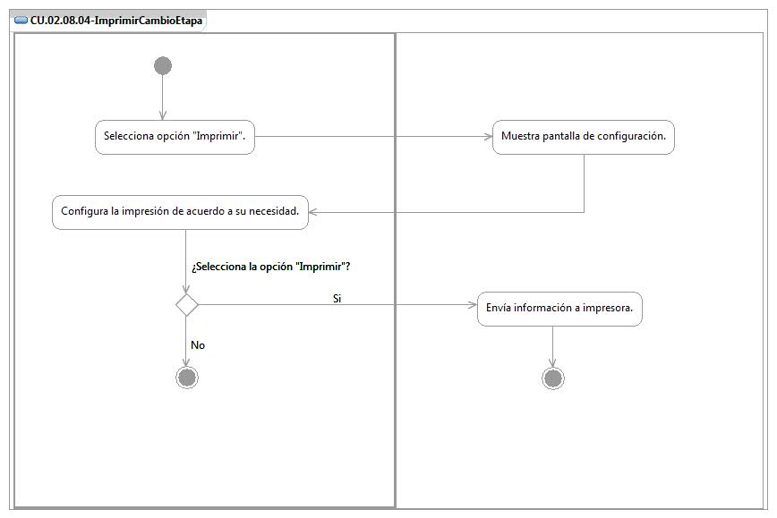

## Observaciones

|  |  |
| --- | --- |
| **Fecha** | **Observaciones** |
|  |  |

# Firmas de elaboración, revisión y aprobación

| **Elaboró** | **Revisó** | **VoBo** |
| --- | --- | --- |
|  |  |  |
| Alejandra Alba Lobera  Analista | Jaime Enrique Suárez Romero  Líder de Proyecto | Germán Zamorano Aguilar  Director General Adjunto de Innovación y Desarrollo Tecnológico |